Муниципальное бюджетное дошкольное образовательное учреждение
Детский сад «Ленок»

Консультация для родителей
«Такие разные игры с машинками»

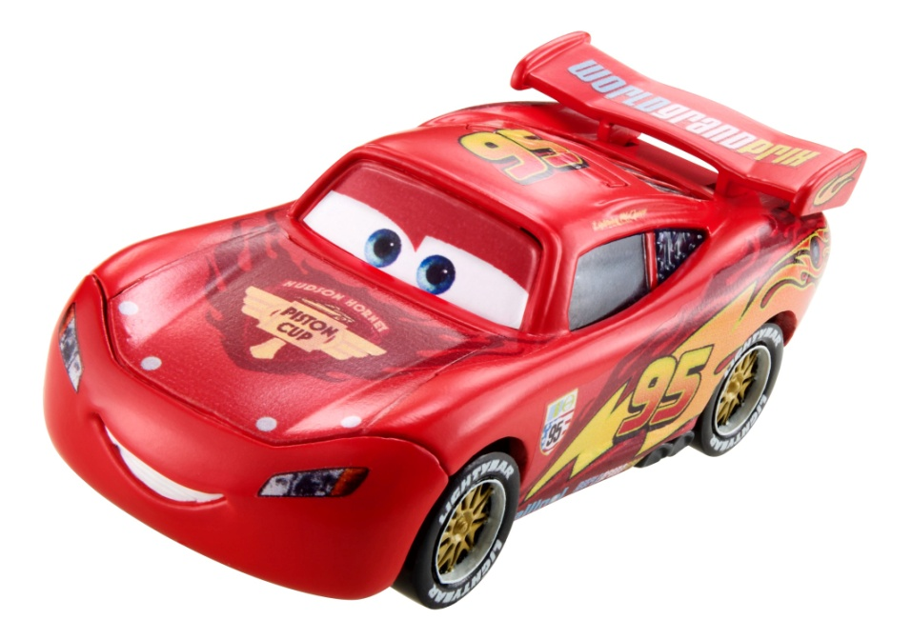

Подготовила воспитатель:
Белоусова Я.В.

Конечно, ребенку рановато садиться за руль большого автомобиля, но зато вы можете стать для него первым в мире инструктором по вождению…игрушечных машинок!
Раньше считалось, что сыновья должны играть исключительно с солдатиками и с машинами, а дочки – с куклами и посудой. К счастью, времена изменились. Сейчас уже никого не удивляет мальчишка, толкающий впереди себя детскую коляску, или девочка, тянущая на веревочке грузовичок. Очень хорошо, что у ребят есть возможность примерять на себя различные роли и играть разными игрушками.
Раз - машинка, два – машинка.
Как показывает практика, машинок много не бывает. Если ребенок активно играет в «гонщика», не отмахивайтесь от его просьбы купить ему очередную модель. Но следите, чтобы они не были похожи друг на друга как две капли воды.
Приобретайте машинки для ролевых игр: для этого пригодится экскаватор, бульдозер, бетономешалка, «скорая помощь», пожарная машина и др. Во время игры рассказывайте малышу, какую работу выполняет каждая из них. Обратите внимание ребенка и на другие виды транспорта – самолеты, поезда, корабли. Маленькому человеку будет интересно узнать, чем они отличаются от автомобилей и каким образом передвигаются.
Особая радость для детишек – складные железные дороги и автотрассы. Если не знаете. Чем заняться с ребенком вечером, выбирайте именно такие игры. Не заметите, как и сами увлечетесь.
Еще один вариант досуга на тему «машинки» - собирать модели автомобилей. Их можно вырезать, склеивать, сбивать, свинчивать. Ребенок вряд ли справится с такой кропотливой работой, но с интересом будет наблюдать, как это делаете вы. Попутно он познакомится с деталями машины.
Юный пешеход.
С помощью игр легко изучить правила дорожного движения. И машинки в этом – активные помощники. Ваша задача – объяснить сыну или дочке, что настоящие автомобили опасны. Выбегать на проезжую часть нельзя, переходить дорогу без взрослых – тоже! Ребенок до двух лет не умеет распределять внимание. Если мяч укатится на дорогу, он сразу ринется за ним. К тому же малышу трудно различить, двигается машина или стоит. До трех лет он не может понять, что автомобиль останавливается не сразу.
Поэтому вы должны обыгрывать с ребенком различные ситуации на дороге с помощью игрушечных машинок. Например, так: поставьте на пол куклу, а теперь разгоните автомобиль и пустите его по направлению к игрушке. Ребенок должен увидеть и осознать, насколько опасен движущийся транспорт.
На старт!
Ребенку, который держит в руках машинку, хорошо известно, что с ней надо делать. Но он знает только стандартные действия: катать по полу, спускать с горки-доски, устраивать гонки. Вот еще несколько идей:
- Строим гараж. Соорудите с ребенком многоуровневую парковку. Из чего? Проще всего использовать для этой цели кубики. Если они закончились, а пара моделей так и осталась без «крыши над головой», пустите в ход пустую коробку.
- Составляем коллаж. Наверняка в доме найдутся старые журналы. Вырежьте из них фотографии самых разных машин, попутно называя ребенку марку каждой модели и ее цвет. Возьмите большой лист бумаги и проведите посередине толстую сплошную линию. Это дорога. Пусть малыш нарисует пешеходов, светофор, деревья и кусты. А затем наклеит подготовленные картинки. Получится настоящая автомобильная трасса. Коллаж станет замечательным украшением детской!
- Вызываем такси. Представьте, что ваша квартира превратилась в огромный город. Комнаты – районы; кровати, стулья и шкафы – дома. Вместе с крохой составьте карту города, улицы обозначьте картинками. Теперь решите, кто из вас будет таксистом (естественно, ребенок!). Начинайте игру. Вы звоните диспетчеру и заказываете машину, например: «Улица Круглая, дом с ромашкой». Малыш, ориентируясь по карте, направляется к нужному месту. Точно так же можно обыграть и вызов пожарной машины, полиции или «скорой помощи».
- Фантазируем. Предложите ребенку представить, какую машину он хотел бы водить. Расскажите ему о своих предпочтениях, поинтересуйтесь у ребенка, какой цвет нравится ему. Возможно, малыш захочет что-то нарисовать на автомобиле? Это сейчас очень модно! Мечтайте вместе, и будьте готовы услышать гениальные идеи! Игры с машинками тем и замечательны, что с их помощью можно многому научиться. Прежде всего – относиться к автомобилям с осторожностью и уважением.

